Presseinformation

Akustikkamera SV600 voll in Spot von Boston Dynamics integriert

Fluke Process Instruments und Boston Dynamics melden die Vollintegration der Akustikkamera SV600 als Payload in den mobilen Inspektionsroboter Spot. Ab der neuen Firmware-Version 3.3 für Spot können Anwender Geräuschmessungen mit dem SV600-Payload direkt über das Spot-Dashboard steuern, eigene Alarmkonditionen definieren und Probleme somit schneller lokalisieren, analysieren und beheben, bevor sie erhebliche Folgekosten für Reparaturen und Anlagenstilllegungen verursachen. Der Roboterhund Spot von Boston Dynamics ist der weltweit am weitesten verbreitete vierbeinige Roboter für mobile Inspektionsanwendungen und Geländeerkundungen. Er wurde für Einsätze in Bereichen entwickelt, die für Menschen schwer zu erreichen oder gefährlich sind, und ist in schwer zugänglichem Gelände flexibler als fahrende mobile Roboter. Seit 2021 kooperiert Fluke Process Instruments mit Boston Dynamics, um seine Lösungen für die Erstellung und Auswertung von Schallbildern mobil mit Spot verfügbar zu machen. Mit aufmontierter Akustikkamera kann der Roboterhund industrielle Anlagen regelmäßig – und sicher – auf Gaslecks untersuchen und so die Verfügbarkeit und Effizienz von Kompressoren, Pumpen, Rohrleitungen und mehr gewährleisten. Dank der leistungsstarken SoundMap-Technologie von Fluke erkennt der SV600 Luft- und Gaslecks oder Veränderungen der Geräuschkulisse in Prozessen und Anlagen in Echtzeit. Ab sofort lassen sich Inspektionsrundgänge samt Schallmessung komplett über die Spot-Steuerung programmieren. Messungen und benutzerdefinierte Ereignisse werden über die Scout-Ferninspektionssoftware von Boston Dynamics gemeldet. Das SV600-Payload kommt komplett mit Schutzrahmen, Anschlusskabel und angepasster SPOT-Firmware.
Mehr Informationen: https://www.flukeprocessinstruments.com/de/sv600-spot

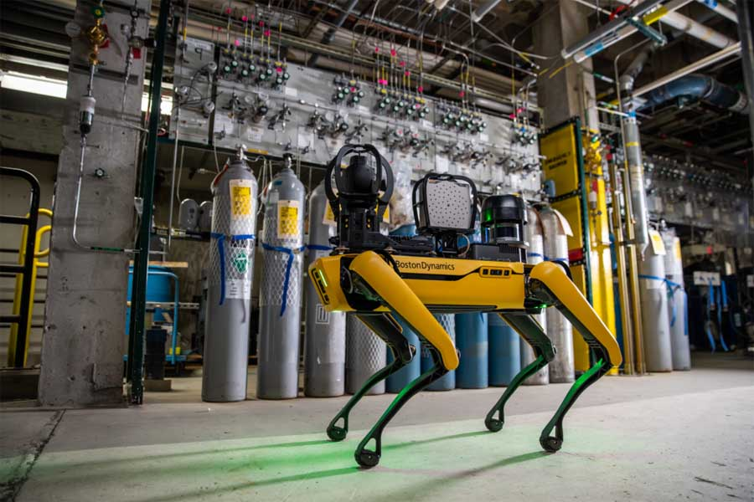
Bild: Das neueste Firmware-Upgrade für Spot erlaubt es Anwendern, Geräuschmessungen mit der Akustikkamera SV600 direkt über ein Spot-Tablet zu steuern und Probleme schneller zu analysieren und beheben

Bilder: | boston_dynamics_spot_w_sv600_fixed_acoustic_imager |  | Zeichen: | 1722
Dateiname: | 202308019_pm_sv600_mit_boston_spot_de |  | Datum: | 12.09.2023
Über Fluke Process Instruments
Fluke Process Instruments entwickelt, fertigt und vertreibt ein umfassendes Programm an Infrarot-Messsystemen und Temperaturüberwachungslösungen für industrielle Anwendungen, Instandhaltung und Qualitätskontrolle. Die Produkte, die weltweit unter den Marken Raytek, Ircon und Datapaq vertrieben werden, stehen für über 150 Jahre Technologieführerschaft im Bereich der Temperaturmessung.
Über Fluke
Die 1948 gegründete Aktiengesellschaft Fluke mit Sitz in Everett (Washington), USA, ist der internationale Marktführer im Bereich kompakter elektronischer Test- und Messgeräte. Anwender sind technisches Fachpersonal, Ingenieure, Elektriker und Messtechniker, die industrielle, elektrische und elektronische Anlagen und Kalibrierprozesse einrichten, testen und bedienen.
Kontakt:  Fluke Process Instruments GmbH  Blankenburger Straße 135  13127 Berlin  Tel.: 030 / 478 008-0  E-Mail: marketing@flukeprocessinstruments.de  Internet: www.flukeprocessinstruments.com |  | gii die Presse-Agentur GmbH  Immanuelkirchstraße 12  10405 Berlin  Tel.: 030 / 538 965-0  E-Mail: info@gii.de  Internet: www.gii.de

